Павлодар облысының білім беру басқармасы, Екібастұз қаласы білім беру бөлімінің «№35 мектеп-гимназиясы» коммуналдық мемлекеттік мекемесі

Коммунальное государственное учреждение «Школа- гимназия №35»
отдела образования города Экибастуза, управления образования Павлодарской области.

ИССЛЕДОВАТЕЛЬСКИЙ ПРОЕКТ
От коллекции машин до
создания Lego-робота
«Smart car»
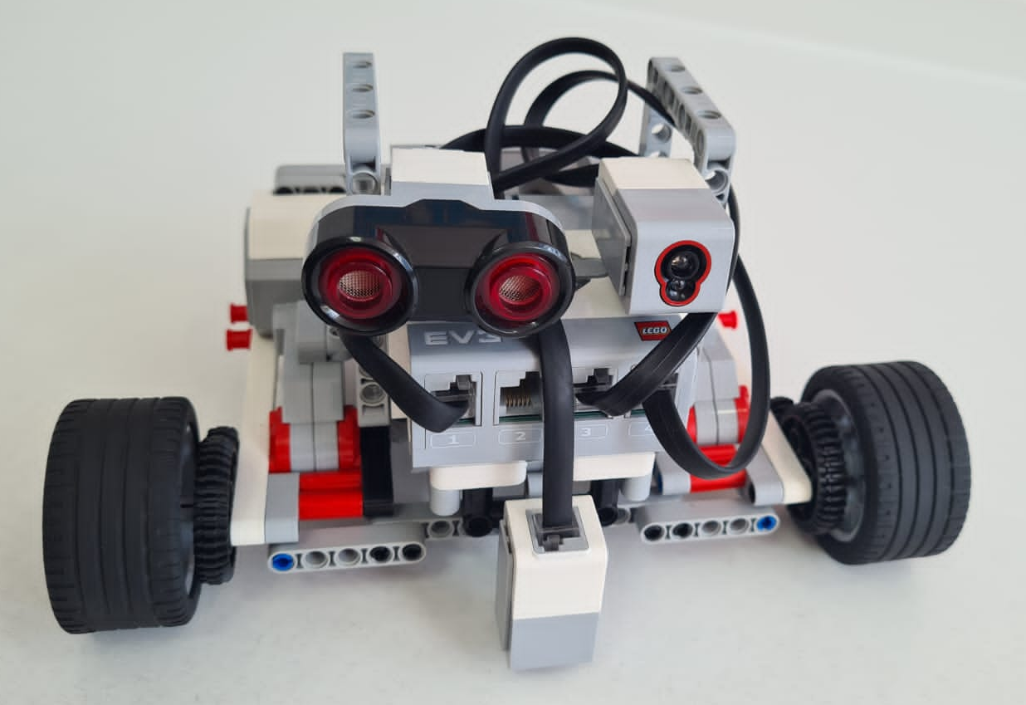

Секция: Робототехника
Исполнитель: Ефимцев Мирон, 2 «А» класс, Школа-гимназия
№35 г. Экибастуза, Павлодарской области

Руководитель: Свиридова Ева Алексеевна
учитель КГУ «ШГ №35»

г. Экибастуз
2022/2023 учебный год

АННОТАЦИЯ
Актуальность:
Современные дети живут в эпоху информатизации, компьютеризации и роботостроения. Наука и техника не стоит на месте, а развивается очень быстро. У каждого ребенка много игрушек и одна из них обязательно конструктор Lego. Это самая популярная игрушка в мире.
Существует огромный выбор Lego - конструкторов: конструкторы с крупными деталями для малышей, специальные конструкторы для девочек и мальчиков, конструкторы со специальными электронными платами только для взрослых.
В моей жизни конструкторы были всегда. Самые любимый это магнитный и Lego Technic. Но помимо конструктора, мне очень нравится играть с машинами. У меня большая коллекция, в которой представлено около тысячи копий машин таких фирм как «Welly», «Технопарк» и «Hot wheels».
В наше время люди так привыкли к автомобилям, что не представляют жизни без них. Автомобили выпускаются во многих странах мира, конструкция их постоянно меняется. Но с их количеством увеличилось число аварий, особенно на пешеходных переходах. В сводках новостей мы часто слышим об авариях с участием пешеходов именно на зебре. Все чаще аварии с участием детей, особенно в осенне-зимний период, когда продолжительность светового дня незначительна. Конечно, обвиняют в этих происшествиях водителей, потому что часто те не пропускают переходящих дорогу, а пешеходы в свою очередь не понимают, что машина не может остановиться мгновенно, даже на «зебре».
Мне стало интересно, как можно помочь людям решить одну из проблем, а именно обеспечить безопасность пешеходам и помочь водителям.
Мне захотелось самому собирать умную машину, и я стал заниматься робототехникой. Уже два года я хожу в «Robopark». В прошлом году принял участие в Республиканском фестивале «RoboLand – 2021» в г. Караганде, где занял III место и получил большой опыт, узнал много интересного.
На соревнованиях я встретил много ребят. Они работают с разными конструкторами, живут в разных городах. Это дети разного возраста от малышей до студентов. Все они имеют одно общее увлечение - робототехника. Это мое серьезное увлечение, и я решил посвятить свой исследовательский проект именно этой теме.
Моя цель: Собрать «Smart car», которая снизит риски ДТП на пешеходных переходах.
Задачи:
- Рассказать о своей коллекции машин.
- Сделать обзор конструктора Lego Education EV3.
- Создать собственную модель - автомобиля.
- Составить программу для исполнения роботом ситуации на дороге.
Гипотезой нашего исследования является следующее: технических возможностей конструктора достаточно для создания «smart car».
В ходе исследования я использовал следующие методы:
теоретические: анализ источников информации.
практические: наблюдение, мозговой штурм, создание робота-автомобиля.
Научная новизна: создание «smart car» с инструкцией в форме доступной для всех.
Практическое применение: на основе подтверждения гипотезы, выдвинутой в данной работе, считаю возможным использовать возможности робота – автомобиля, чтобы моделировать поведение водителя транспортного средства в ходе изучения правил дорожного движения, а также на уроках познания мира при изучении тем «Безопасность на дорогах».
Результаты:
Знать:
1. Историю создания автомобиля.
2. Возможности современной образовательной робототехники.
3. Возможности датчиков, входящих в комплект конструктора LEGO.
Уметь:
1. Собирать по инструкции робот – автомобиль.
2. Программировать робот -автомобиль.
3. Определить дополнительные возможности изменения конструкции.
Владеть:
- Основами программирования.
- Цифровыми технологиями.
- Специальной терминологией.

Отзыв о работе
«От коллекции машин до создания Lego-робота «Smart car»
выполненной учеником 2 «А» класса КГУ «школа-гимназия №35»
Ефимцевым Мироном
Данный научный проект Ефимцев Мирон, ученик 2 «А» класса КГУ «школа-гимназия №35», писала с октября 2020 года по август 2021 года. Тема научного проекта «От коллекции машин до создания Lego-робота «Smart car» очень актуальна для нашего времени.
В наше время люди так привыкли к автомобилям, что не представляют жизни без них. В тоже время у каждого ребенка много игрушек и одна из них обязательно конструктор Lego.
Ефимцев Мирон проделал большую работу по изучению истории создания автомобиля и роботов, анализируя материал, он собрал основную информацию по дизайну и разработке программируемой модели. Результатом работы над проектом является создание автомобиля, который останавливается возле пешеходного перехода, когда участники дорожного движения переходят улицу. В целом, в работе просматривается четкое и доступное изложение материала, владение автором материалом, понимание целей и результатов работы, грамотное структурное построение.
Результат работы заслуживает внимания, возможно использовать робота – автомобиля, чтобы моделировать поведение водителя транспортного средства в ходе изучения правил дорожного движения, а также на уроках познания мира при изучении тем «Безопасность на дорогах».

Директор КГУ «ШГ №35» Жаналиева Н.С.

Руководитель проекта: учитель Свиридова Е.А.

Оглавление
- Введение………………………………………………………………… | 7
- Основная часть
2.1 История создания автомобиля………………………………………… | 10
2.2 История создания роботов ……………………………………………. | 11
- Обзор конструктора LEGO Mindstorms Education EV3 ……………. | 12
2.4 Дизайн и разработка программируемой модели LEGO ……….……
2.5 Программирование модели…………………………………………… | 15
3. Заключение………………………………………………………..……... | 18
4. Источники информации………………………………………………… | 19

- Введение
В нашей семье мама и папа водят автомобиль. Когда я вырасту, я тоже буду водителем. Но уже сегодня я задумываюсь о своей безопасности, безопасности моих близких, знакомых и незнакомых мне людей. В будущем я бы хотел иметь автомобиль, который отвечал бы многим требованиям. Во-первых, он должен быть безопасным, во-вторых, экономичным, удобным в эксплуатации и надёжным. Безопасное движение, безопасная машина – вопрос актуальный и волнует многих во всём мире. Автомобили выпускаются во многих странах мира, конструкция их постоянно меняется.
Я решил разобраться, какие же бывают автомобили и нужны ли они людям. Поиск ответа на этот вопрос и послужил началом моей исследовательской работы. Далее я решил попробовать собрать умную машину из Lego-контруктора.
Актуальность:
Современные дети живут в эпоху информатизации, компьютеризации и роботостроения. Наука и техника не стоит на месте, а развивается очень быстро. У каждого ребенка много игрушек и одна из них обязательно конструктор Lego. Это самая популярная игрушка в мире.
Существует огромный выбор Lego - конструкторов: конструкторы с крупными деталями для малышей, специальные конструкторы для девочек и мальчиков, конструкторы со специальными электронными платами только для взрослых.
В моей жизни конструкторы были всегда. Самые любимый это магнитный и Lego Technic. Но помимо конструктора, мне очень нравится играть с машинами. У меня большая коллекция, в которой представлено около тысячи копий машин таких фирм как «Welly», «Технопарк» и «Hot wheels».
В наше время люди так привыкли к автомобилям, что не представляют жизни без них. Автомобили выпускаются во многих странах мира, конструкция их постоянно меняется. Но с их количеством увеличилось число аварий, особенно на пешеходных переходах. В сводках новостей мы часто слышим об авариях с участием пешеходов именно на зебре. Все чаще аварии с участием детей, особенно в осенне-зимний период, когда продолжительность светового дня незначительна. Конечно, обвиняют в этих происшествиях водителей, потому что часто те не пропускают переходящих дорогу, а пешеходы в свою очередь не понимают, что машина не может остановиться мгновенно, даже на «зебре».
Мне стало интересно, как можно помочь людям решить одну из проблем, а именно обеспечить безопасность пешеходам и помочь водителям.
Уже два года я хожу в «Robopark». В прошлом году принял участие в Республиканском фестивале «RoboLand – 2021» в г. Караганде, где занял III место и получил большой опыт, узнал много интересного.
На соревнованиях я встретил много ребят. Они работают с разными конструкторами, живут в разных городах. Это дети разного возраста от малышей до студентов. Все они имеют одно общее увлечение - робототехника. Это мое серьезное увлечение, и я решил посвятить свой исследовательский проект именно этой теме.
Моя цель: Собрать «Smart car», которая снизит риски ДТП на пешеходных переходах.
Задачи:
- Рассказать о своей коллекции машин.
- Сделать обзор конструктора Lego Education EV3.
- Создать собственную модель автомобиля «smart car».
- Составить программу для исполнения роботом ситуации на дороге.
Гипотезой нашего исследования является следующее: технических возможностей конструктора достаточно для создания умной машинки.
В ходе исследования я использовал следующие методы:
теоретические: анализ источников информации.
практические: наблюдение, мозговой штурм, создание «smart car».
Научная новизна: создание робота-автомобиля с инструкцией в форме доступной для всех.
Результаты:
Знать:
1. Историю создания автомобиля.
2. Возможности современной образовательной робототехники.
3. Возможности датчиков, входящих в комплект конструктора LEGO.
Уметь:
1. Собирать по инструкции робот – автомобиль.
2. Программировать робот -автомобиль.
3. Определить дополнительные возможности изменения конструкции.
Владеть:
- Основами программирования.
- Цифровыми технологиями.
- Специальной терминологией.
Объект исследования: «smart car»
Предмет исследования: Способы создания «smart car» и его программирование.
Практическое применение: на основе подтверждения гипотезы, выдвинутой в данной работе, считаю возможным использовать возможности робота – автомобиля, чтобы моделировать поведение водителя транспортного средства для снижения ДТП на пешеходных переходах.
Этапы и процедуры исследования:
I этап – Изучение научно-популярной литературы и сайты в сети Интернет.
II этап – Проектирование и конструирование «smart car».
III этап – Программирование модели, исследование работы датчиков, установка программы на микроконтроллер робота.
IV этап - Тестирование «smart car».
В результате работы над проектом нам удалось создать автомобиль, который останавливается возле пешеходного перехода, когда участники дорожного движения переходят улицу.

2. Основная часть
2.1 История возникновения автомобилей
Слово «автомобиль» произошло от др.-греч. «αὐτο» — сам и лат. «mobilis» — движущийся и означает самодвижущийся экипаж.
Читая сказки, я понял, что люди всегда мечтали о необычных средствах передвижения и воплощали свои мечты. Так появились: ковер - самолет, ступа Бабы Яги, сапоги скороходы, летучий корабль… »
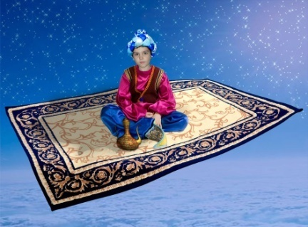

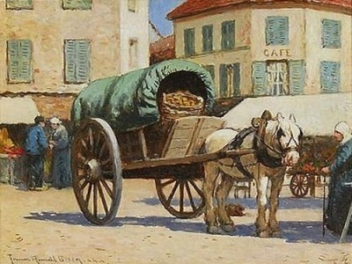
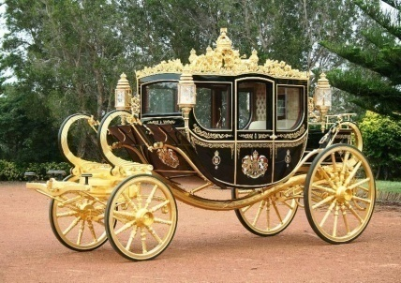
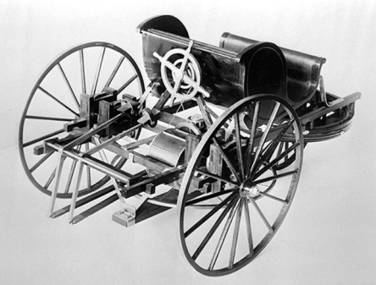
Из интернета я узнал, что раньше люди передвигались на повозках, запряженных лошадьми, они были большими и тяжелыми. Затем были придуманы кареты. Человек всегда мечтал о транспорте, без использования животных. Проходило время, и изобретатель Иван Кулибин изобрел трехколесный экипаж, который передвигался при помощи вращения педалей.

Я сделал вывод: «Люди давно мечтали передвигаться без помощи животных, свои мечты рассказывали в сказках. Мечта человека о самостоятельном передвижении осуществилась».
В наше время люди так привыкли к автомобилям, что не представляют жизни без них. Автомобили выпускаются во многих странах мира, конструкция их постоянно меняется.
Зная мое увлечение машинами, родные дарят мне новые модели на различные праздники. У меня уже большая коллекция! В ней около тысячи машин. Она состоит из двух видов моделей - это маштабные копии машин таких фирм как «Welly» и «Технопарк», их у меня 710 шт., и литые модели игрушечных автомобилей американской компании "Hot wheels», их 390 шт. В коллекции представлены почти все марки известных брендов.
Далее я решил разобраться, что означает слово «робот» и какова история их появления.
2.2 История создания роботов.
«Робот» (robot, robota - в переводе с чешского означает «подневольный труд») - автоматическое устройство, предназначенное для осуществления различного рода механических операций, которое действует по заранее заложенной программе.
Робот обычно получает информацию о состоянии окружающего пространства посредством датчиков (технических аналогов органов чувств живых организмов).
Слово «робот» было придумано чешским писателем Карелом Чапеком, а первый чертёж человекоподобного робота был сделан Леонардо да Винчи в XV веке.
В XVI-XVIII веках в Западной Европе получило значительное распространение конструирование автоматонов - заводных механизмов, внешне напоминающих человека или животных и способных иногда выполнять достаточно сложные движения.
Французский механик и изобретатель Жак де Вокансон создал в 1738 году первое работающее человекоподобное устройство (андроид), которое играло на флейте.
Американский инженер Рой Уэнсли в 1928 году создал первого действующего робота «Герберт Телевокс», который представлял собой человекоподобную машину, способную открывать двери и окна, отключать духовку, электродвигатели и т. д. Важнейшим отличием этого изобретения от автоматонов являлось умение отвечать и реагировать на команды, подаваемые ему по телефону. При этом робот был не подключен к линии напрямую – он, подобно человеку, с помощью встроенного микрофона слушал приказания.
В 1929 году британский военный Уильям Ричардс разработал механизм Эрик, который мог не только двигать конечностями, но и «осмысленно» отвечать на ряд вопросов и даже отпускать шутки.
2.3 Обзор конструктора LEGO Education EV3
В мире разработано и разрабатывается множество конструкторов, программного обеспечения, интерактивного оборудования и современного учебного материала, так или иначе связанных с образовательной робототехникой.
Образовательная робототехника от компании Lego достаточно грамотно продумана, но мала насыщена, скорее всего, это было сделано с определённой коммерческой выгодой. Даже сам набор Перворобот Lego Education WeDo поделён на две части: базовый и ресурсный. Базовый набор содержит минимальное количество деталей, но сервомотор, коммутатор и два датчика. Ресурсный набор состоит только из дополнительных деталей в достаточно существенном количестве.
2.4 Дизайн и разработка программируемой модели LEGO
Моя умная машинка состоит из микрокомпьютера (мозг робота), двух больших моторов, которые отвечают за движение, датчика цвета, который может определять цвет и ультрозвукового датчика, который видит объекты на расстоянии от 1см до 250см.
Изображение датчика | Название датчика | Для чего используется
 | Балки | они исполняют роль каркаса (скелет моего робота)
 | Штифты | служат для соединения балок между собой, с блоком и датчиком
 | Оси | служат для передачи вращения от моторов к колёсам и шестеренкам
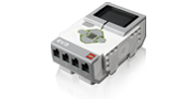 | Микрокомпьютер | мозг робота
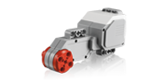 | Большой сервомотор | Обеспечивает движение роботу
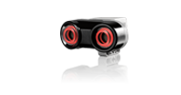 | Ультразвуковой датчик | Ультразвуковой определяет расстояние до объекта
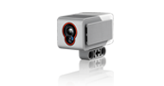 | Датчик цвета | Датчик цвета определяет цвета

Для своей модели я решил использовать датчики цвета и расстояния, для создания возможности остановки машины на цветовой сигнал и мотор для обеспечения движения машинки.
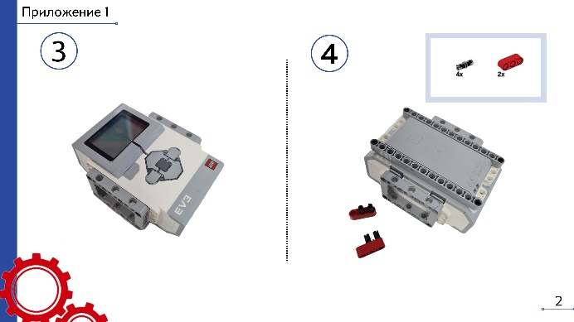
Теперь можно было пустить вход фантазию, и заняться внешним оформлением машинки.
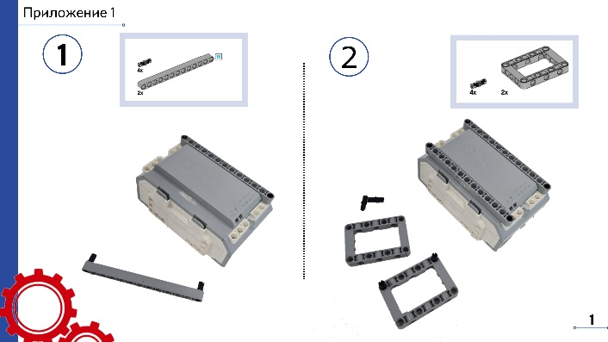

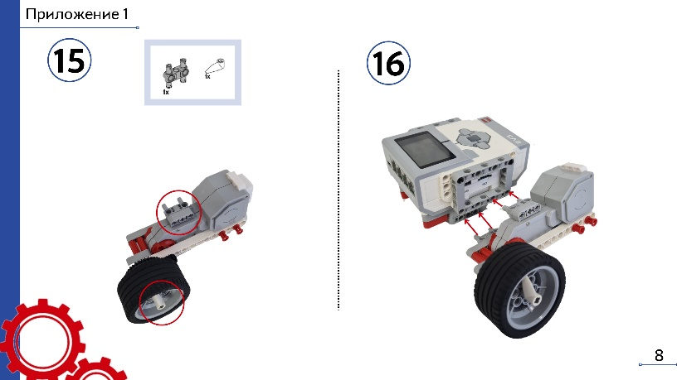
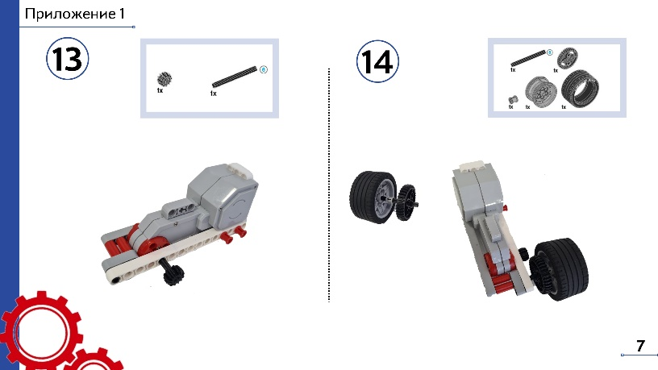
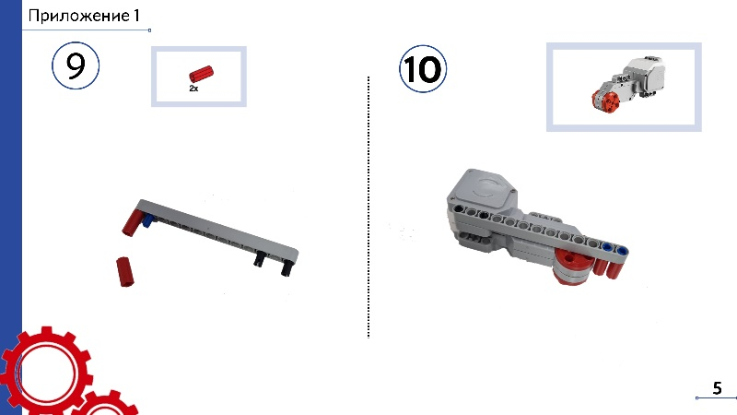
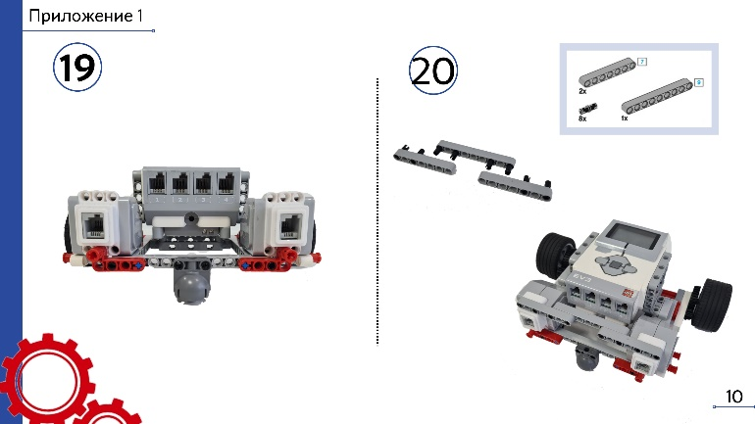
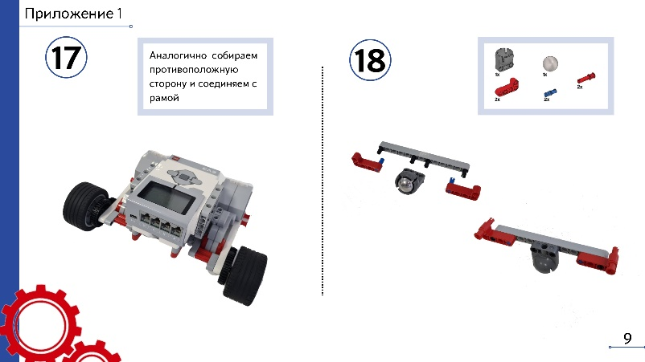
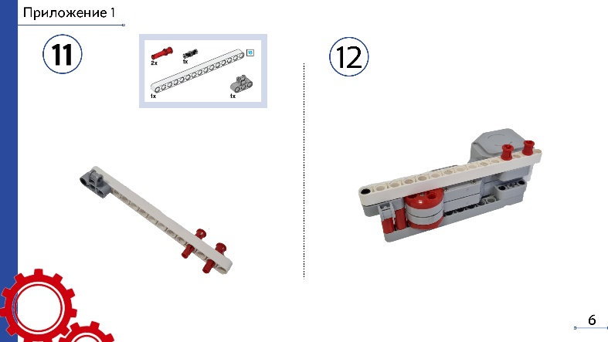
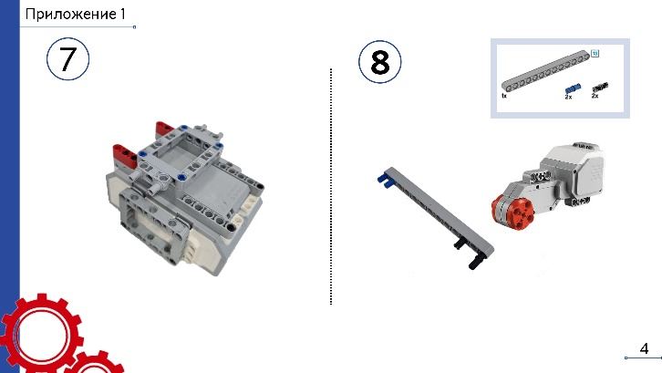
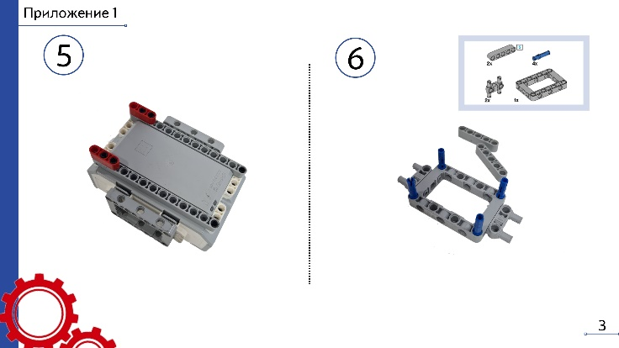

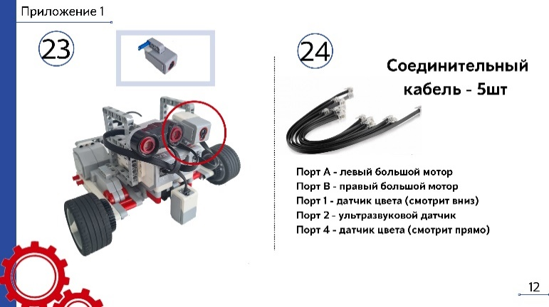
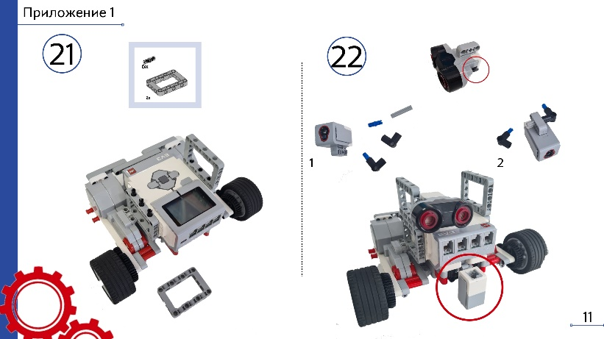
Во всех моделях, которые мы создавали на занятиях, датчик расстояния использовался только горизонтально. Для того, чтоб машинка у нас могла останавливаться возле препятствия, мы разместили датчик вертикально, чтоб пока машинка ездит по столу, расстояние не менялось. А как только она реагирует на цвет, датчик срабатывает и дает сигнал остановиться и изменить скорость. Чтобы машина успевала затормозить, датчик расстояния должен быть вынесен немного вперед относительно передних колес.
Движение машины обеспечивается за счет ременной передачи и сервопривода.
Установив, выбранные датчики, мы провели первые испытания машинки. Она у нас ездила и останавливалась.
  - Программирование м одели Для программирования моей машинки использовал среду программирования LEGO Mindstorms EV3.
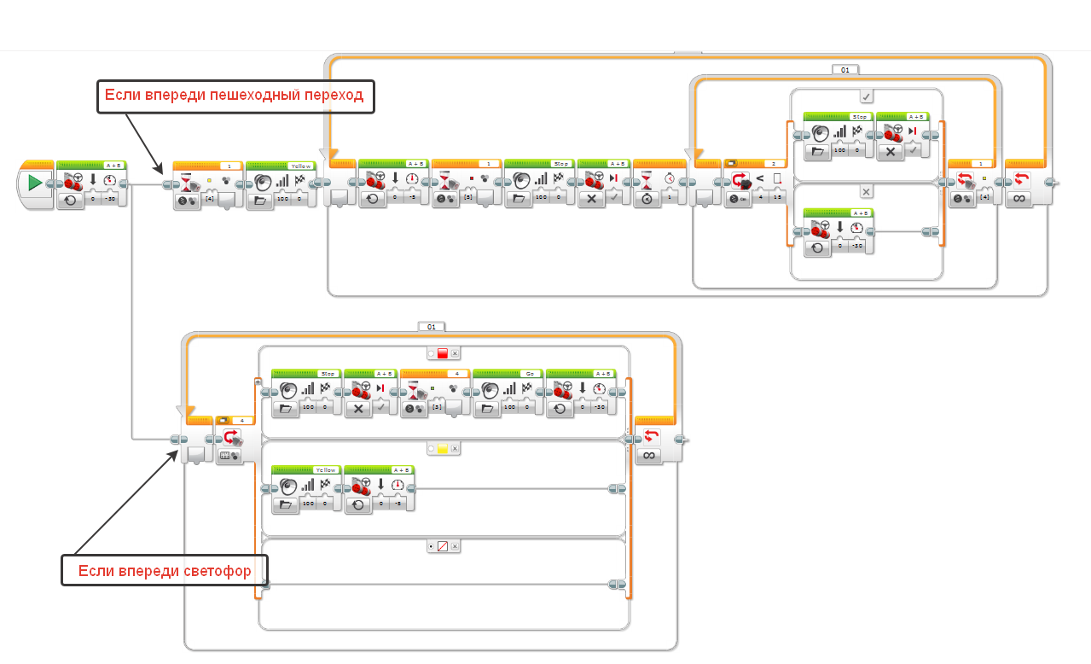
Робот запрограммирован на 2 случая: первый- это пешеходный переход; второй- это светофор. Программа находится в непрерывном цикле.
Smart car запрограммировал на выполнения следующих действий:
- Если датчик цвета (порт 1) распознает жёлтый цвет (значит впереди пешеходный переход)
- Снижает мощность до - 5 (скорость уменьшается)
- Едет вперед до того момента пока датчик цвета (ПОРТ 1) не распознает красный цвет (полоса красного цвета означает ПЕШЕХОДНЫЙ ПЕРЕХОД))
- Останавливается и ожидает 1 сек
2. Блок переключатель ультразвуковой датчик:
- Если датчик обнаружит объект на расстоянии меньше чем 15см (истина), робот издаёт звук stop и останавливается.
- Если перед ультразвуковым датчиком не будет объекта на расстоянии меньше 15 см (ложь) робот проезжает пешеходный переход с мощностью-30
- Блок переключатель находится в цикле до того момента пока датчик цвета (порт 1) не увидит жёлтый цвет, т.е следующий пешеходный переход
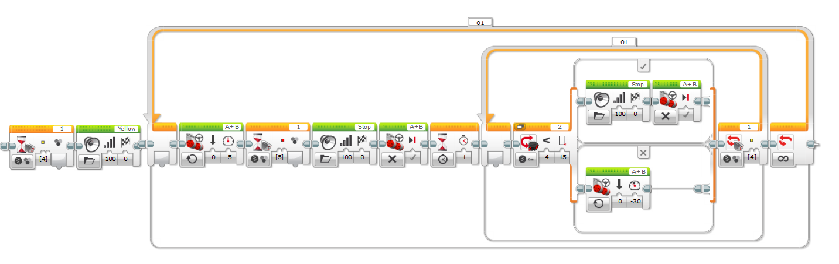
- Блок переключатель датчик цвета (порт 4) в непрерывном цикле
- Если датчик цвета (порт 4) распознает красный цвет робот остановится и будет не подвижным до того момента пока датчик цвета (порт 4) не увидит зелёный цвет, после робот начинает двигаться вперёд с мощностью -30
- Если датчик цвета (порт 4) видит жёлтый цвет, то робот снижает мощность до -5

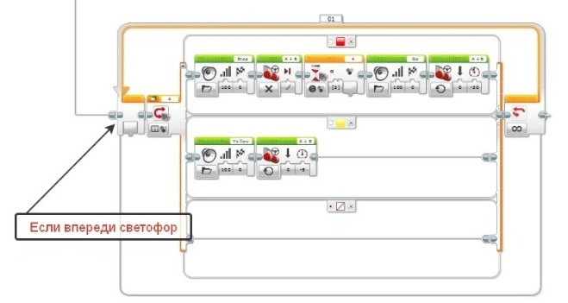

Заключение
Проведённая мною исследовательская работа помогла мне обрести новые знания и навыки в робототехнике. Запланированные задачи выполнены:
- Я познакомился с устройством роботов и с историей их создания;
- Спроектировал робот - автомобиль, собрал его и испытал.
Цель моей исследовательской работы достигнута. Я собрал «smart car», который ориентируется на цвета, преодолевает препятствия.
Моя гипотеза подтвердилась: технических возможностей конструктора Lego достаточно для создания «smart car».
Процесс создания робота мне понравился, и я хочу продолжить свои разработки в дальнейшем.

Список использованной литературы

- История создания автомобиля. https://nsportal.ru/ap/library/drugoe/2013/12/20/istoriya-izobreteniya-avtomobilya
- https://ru.wikipedia.org/wiki/Робот
- Первые роботы и история развития робототехники .https://robo-sapiens.ru/
- Официальный сайт LEGO Education: http://www.lego.com/ruru/mindstorms

История создания автомобиля. https://nsportal.ru/ap/library/drugoe/2013/12/20/istoriya-izobreteniya-avtomobilya
https://ru.wikipedia.org/wiki/Робот
Первые роботы и история развития робототехники .https://robo-sapiens.ru/
Официальный сайт LEGO Education: http://www.lego.com/ruru/mindstorms

